专题05 磁场（包含复合场）

1．【2017·江苏卷】如图所示，两个单匝线圈a、b的半径分别为r和2r．圆形匀强磁场B的边缘恰好与a线圈重合，则穿过a、b两线圈的磁通量之比为
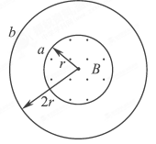
（A）1:1 （B）1:2 （C）1:4 （D）4:1
【答案】A
【考点定位】磁通量
【名师点睛】本题主要注意磁通量的计算公式中S的含义，它指的是有磁感线穿过区域的垂直面积．
2．【2017·新课标Ⅰ卷】如图，空间某区域存在匀强电场和匀强磁场，电场方向竖直向上（与纸面平行），磁场方向垂直于纸面向里，三个带正电的微粒a、b、c电荷量相等，质量分别为m_{a}、m_{b}、m_{c}。已知在该区域内，a在纸面内做匀速圆周运动，b在纸面内向右做匀速直线运动，c在纸面内向左做匀速直线运动。下列选项正确的是
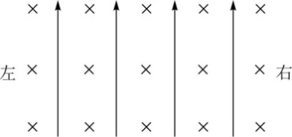
A． B．
C． D．
【答案】B
【解析】由题意知，m_{a}g=qE，m_{b}g=qE+Bqv，m_{c}g+Bqv=qE，所以，故B正确，ACD错误。
【考点定位】带电粒子在复合场中的运动
【名师点睛】三种场力同时存在，做匀速圆周运动的条件是m_{a}g=qE，两个匀速直线运动，合外力为零，重点是洛伦兹力的方向判断。
3．【2017·新课标Ⅲ卷】如图，在磁感应强度大小为B₀的匀强磁场中，两长直导线P和Q垂直于纸面固定放置，两者之间的距离为l。在两导线中均通有方向垂直于纸面向里的电流I时，纸面内与两导线距离均为l的a点处的磁感应强度为零。如果让P中的电流反向、其他条件不变，则a点处磁感应强度的大小为
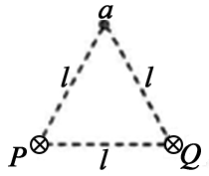
A．0 B． C． D．2B₀
【答案】C
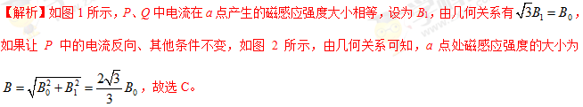
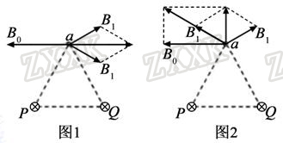
【考点定位】磁场叠加、安培定则
【名师点睛】本题关键为利用安培定则判断磁场的方向，在根据几何关系进行磁场的叠加和计算。
4．【2017·新课标Ⅰ卷】如图，三根相互平行的固定长直导线L₁、L₂和L₃两两等距，均通有电流，L₁中电流方向与L₂中的相同，与L₃中的相反，下列说法正确的是
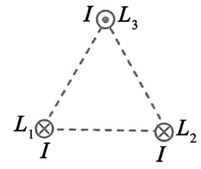
A．L₁所受磁场作用力的方向与L₂、L₃所在平面垂直
B．L₃所受磁场作用力的方向与L₁、L₂所在平面垂直
C．L₁、L₂和L₃单位长度所受的磁场作用力大小之比为
D．L₁、L₂和L₃单位长度所受的磁场作用力大小之比为
【答案】BC
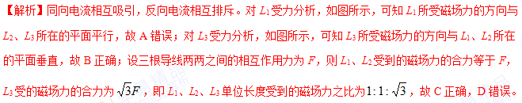
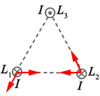
【考点定位】电流磁效应、安培力、安培定则
【名师点睛】先根据安培定则判断磁场的方向，再根据磁场的叠加得出直线电流处磁场的方向，再由左手定则判断安培力的方向，本题重点是对磁场方向的判断、大小的比较。
5．【2017·新课标Ⅱ卷】某同学自制的简易电动机示意图如图所示。矩形线圈由一根漆包线绕制而成，漆包线的两端分别从线圈的一组对边的中间位置引出，并作为线圈的转轴。将线圈架在两个金属支架之间，线圈平面位于竖直面内，永磁铁置于线圈下方。为了使电池与两金属支架连接后线圈能连续转动起来，该同学应将
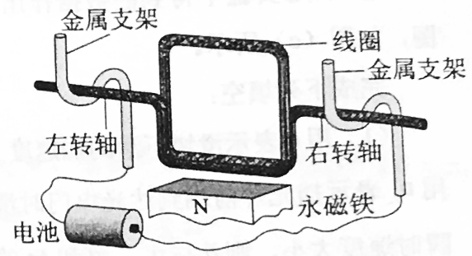
A．左、右转轴下侧的绝缘漆都刮掉
B．左、右转轴上下两侧的绝缘漆都刮掉
C．左转轴上侧的绝缘漆刮掉，右转轴下侧的绝缘漆刮掉
D．左转轴上下两侧的绝缘漆都刮掉，右转轴下侧的绝缘漆刮掉
【答案】AD
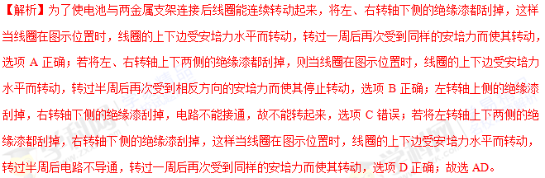
【考点定位】电动机原理；安培力
【名师点睛】此题是电动机原理，主要考查学生对物理规律在实际生活中的运用能力；关键是通过分析电流方向的变化分析安培力的方向变化情况。
6．【2017·新课标Ⅱ卷】如图，虚线所示的圆形区域内存在一垂直于纸面的匀强磁场，P为磁场边界上的一点。大量相同的带电粒子以相同的速率经过P点，在纸面内沿不同的方向射入磁场。若粒子射入速率为，这些粒子在磁场边界的出射点分布在六分之一圆周上；若粒子射入速率为，相应的出射点分布在三分之一圆周上。不计重力及带电粒子之间的相互作用。则为
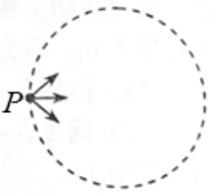
A． B． C． D．
【答案】C
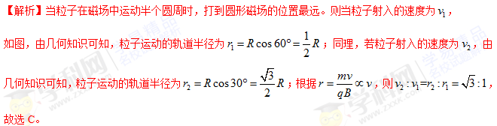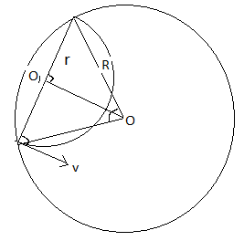
【考点定位】带电粒子在磁场中的运动
【名师点睛】此题是带电粒子在有界磁场中的运动问题；解题时关键是要画出粒子运动的轨迹草图，知道能打到最远处的粒子运动的弧长是半圆周，结合几何关系即可求解。

1．【2017·广东省揭阳市高三二模】如图所示，同为上下开口、内壁光滑的铜管P和塑料管Q竖直放置。小磁块先后在两管中从相同高度处由静止释放，并落至底部。则小磁块
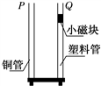
A．在P和Q中都做自由落体运动
B．在两个下落过程中的机械能都守恒
C．在P中的下落时间比在Q中的长
D．落至底部时在P中的速度比在Q中的大
【答案】C
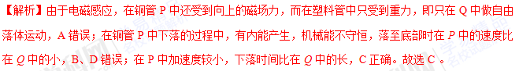
2．【2017·广东省惠州市4月模拟】如图所示，在半径为R的圆形区域内充满磁感应强度为B的匀强磁场，MN是一竖直放置的感光板．从圆形磁场最高点P以速度v垂直磁场正对着圆心O射入带正电的粒子，且粒子所带电荷量为q、质量为m,不考虑粒子重力，关于粒子的运动，以下说法正确的是( )
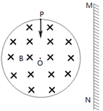
A．粒子在磁场中通过的弧长越长时间也越长
B．出磁场的粒子其出射方向的反向延长线也一定过圆心0
C．出磁场的粒子一定能垂直打在MN上
D．只要速度满足v＝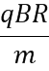，入射的粒子出射后一定垂直打在MN上
【答案】BD
【解析】速度不同的同种带电粒子在磁场中做匀速圆周运动的周期相等，对着圆心入射的粒子，速度越大在磁场中轨迹半径越大，弧长越长，轨迹对应的圆心角越小，由t=知，运动时间t越小．故A错误；带电粒子的运动轨迹是圆弧，根据几何知识可知，对着圆心入射的粒子，其出射方向的反向延长线也一定过圆心．故B正确；速度不同，半径不同，轨迹对应的圆心角不同，对着圆心入射的粒子，出射后不一定垂直打在MN上，与粒子的速度有关．故C错误；速度满足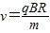时，粒子的轨迹半径为r==R，入射点、出射点、O点与轨迹的圆心构成菱形，射出磁场时的轨迹半径与最高点的磁场半径平行，粒子的速度一定垂直打在MN板上，故D正确．故选BD
【名师点睛】带电粒子射入磁场后做匀速圆周运动，对着圆心入射，必将沿半径离开圆心，根据洛伦兹力充当向心力，求出时轨迹半径，确定出速度的偏向角．对着圆心入射的粒子，速度越大在磁场中通过的弧长越长，轨迹对应的圆心角越小，即可分析时间关系．
3．【2017·大连市高三二模】如图所示为研究某种带电粒子的装置示意图，粒子源射出的粒子束以一定的初速度沿直线射到荧光屏上的O点，出现一个光斑。在垂直于纸面向里的方向上加一磁感应强度为B的匀强磁场后，粒子束发生偏转，沿半径为r的圆弧运动，打在荧光屏上的P点，然后在磁场区域再加一竖直向下，场强大小为E的匀强电场，光斑从P点又回到O点，关于该粒子（不计重力），下列说法正确的是
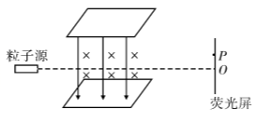
A．粒子带负电 B．初速度为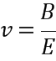
C．比荷为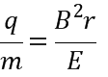 D．比荷为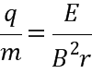
【答案】D
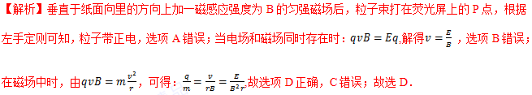
点睛：本题主要是考查带电粒子在复合场的运动，解答本题要能够根据共点力的平衡条件分析洛伦兹力和电场力的大小关系；在复合场中做匀速直线运动粒子，在解题时要注意过程分析和受力分析．
4．【2017·四川省凉山州高三第三次诊断】在xOy平面的第一象限内存在着垂直于平面向内的匀强磁场，磁感应强度大小为B，两个相同的带电粒子以相同的速度分别从y轴上的P、Q两点同时垂直于y轴向右射出，最后均打在x轴上的N点，已知P、N两点的坐标分别为(0，3L)、(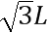，0)，不计两粒子的重力与相互作用力。根据题中条件不能确定的是（ ）
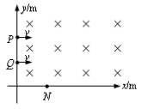
A．两带电粒子在磁场中运动的半径 B．两带电粒子到达点所用的时间比
C．Q点的坐标 D．带电粒子的比荷
【答案】D
【解析】粒子的运动轨迹如图，
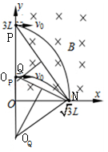
A、已知粒子的入射点及入射方向，同时已知圆上的两点，根据入射点速度相互垂直的方向及PQ连线的中垂线的交点即可明确粒子运动圆的圆心位置；由几何关系可知PQ长为2L；∠QON=60°，则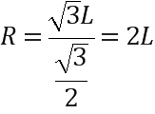；因两粒子的速度相同，且是同种粒子，则可知，它们的半径相同；即两粒子的半径均可求出；A错误；
B、同时根据几何关系可知P对应的圆心角为120°，Q对应的圆心角为60°；即可确定对应的圆心角，则由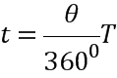，可以求得转动的时间比：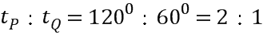，可确定带电粒子到达点所用的时间比，B错误； C、根据几何关系，，可以确定Q点的坐标，C错误；D、根据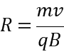，由于不知磁感应强度和速度，故无法求得荷质比， D正确；故选D。
5．【2017·日照市高三下学期二模】如图所示，以O为圆心的圆形区域内，存在方向垂直纸面向外的匀强磁场。磁场边界上的A点有一粒子发射源，沿半径AO方向发射出速率不同的同种粒子(粒子重力不计)，垂直进入磁场。下列说法正确的是
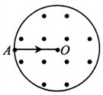
A．速率越大的粒子在磁场中运动的时间越长
B．速率越大的粒子在磁场中运动的偏转角越小
C．速率越大的粒子在磁场中运动的向心加速度越大
D．速率越大的粒子在磁场中运动的角速度越大
【答案】BC
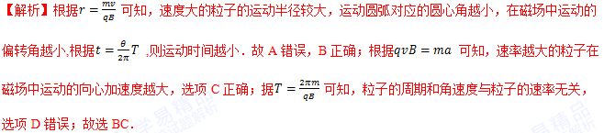
点睛：质量和电荷量都相同的带电粒子，以不同的速率垂直进入匀强磁场中，则运动半径的不同，导致运动轨迹也不同．因此运动轨迹对应的半径越大，则粒子的速率也越大．而运动周期它们均一样，但运动时间却由圆弧对应的圆心角决定．

欢迎访问“高中试卷网”——http://sj.fjjy.org

